Επιμέλεια Ζιάννη Φωτ. Msc

Μεθοδολογία στον ρυθμό μεταβολής

Υπενθύμιση τύπων από την Γεωμετρία

**1. Εμβαδόν**

* 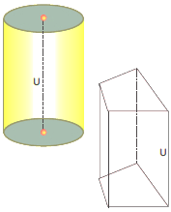Το εμβαδόν παράπλευρης επιφάνειας ορθού πρίσματος ισούται με την περίμετρο της βάσης επί το μήκος της ακμής.
* Το εμβαδόν της ολικής επιφάνειας πρίσματος ισούται με το εμβαδόν της παράπλευρης επιφάνειας αυξημένο κατά το εμβαδόν των δύο βάσεων.

**2. Όγκος**

* Ο όγκος πρίσματος ισούται με το εμβαδόν της βάσης επί το ύψος του.
* Ο όγκος πρίσματος ισούται με το εμβαδόν της κάθετης τομής επί το μήκος της ακμής του.
* 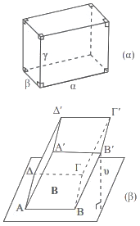 Ο όγκος **κύβου** ακμής μήκους α V=α3
* Ο όγκος V **ορθογώνιου παραλληλεπιπέδου** ισούται με το γινόμενο των τριών διαστάσεών του, δηλαδή V=αβγ
* 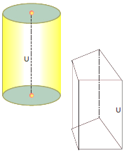 Εμβαδόν επιφάνειας **κυλίνδρου:**

κυρτής: **ΕΚ = 2πρυ**,(υ:ύψος, ρ: ακτίνα βάσης)

ολικής: **Εο=2πρ(υ+ρ)**

* Όγκος κυλίνδρου: **V=πρ2υ**.
* Το εμβαδόν της κυρτής Εκ και της ολικής Εο επιφάνειας ενός **κώνου** με ακτίνα ρ και γενέτειρα λ, ισούται με:

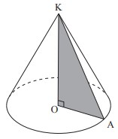Εκ=πρλ και Ε0=πρ(ρ+λ).

* Ο όγκος κώνου ακτίνας ρ και ύψους υ ισούται με:

ΚΑ=λ

V = πρ2

* 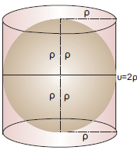**Εμβαδόν επιφάνειας σφαίρας**

ο εμβαδόν της επιφάνειας σφαίρας (Ο,ρ) Ε=4πρ2

* **Όγκος σφαίρας**

Ο όγκος σφαίρας ακτίνας ρ είναι: V =  πρ3.

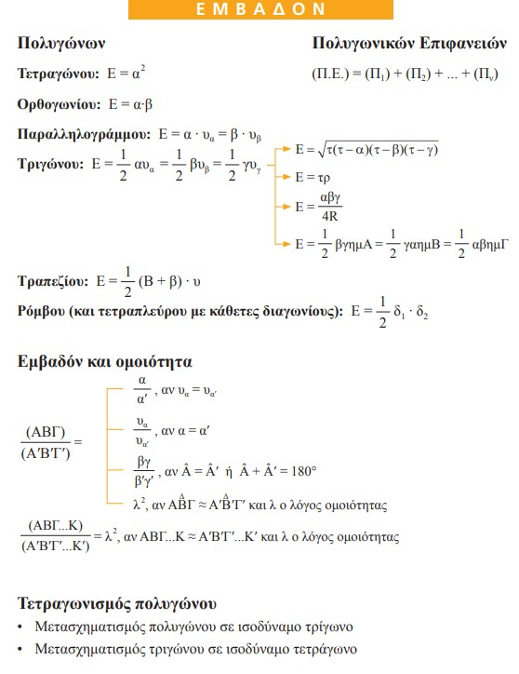

Β, β βάσεις του τραπεζίου

ρ: ακτίνα εγγεγραμμένου κύκλου στο τρίγωνο

R: ακτίνα περιγγεγραμμένου κύκλου στο τρίγωνο

Ημιπερίμετρος τριγώνου τ= $\frac{α+β+γ}{2}$,

